# 一 数据仓库

## 1.数据仓库分层

### 1.2 主题层

FDM主题层:  
团体

事件

协议

产品

财务

渠道

资产

公共

汇总

报表

## 2.遇到的困难

## 3.平时工作中如优化重复性的工作

## 4.给一个需求场景 简述如何设计开发

# 二 大数据

ORC 表：ORC的全称是(Optimized Record Columnar)

创建普通临时表：

create table if not exists test_orc_tmp(

  name string,

  gender string,

  cnt BIGINT

)row format delimited fields terminated by '|' stored as textfile;

创建ORC表：

drop table test_orc;

create table if not exists test_orc(

  name string,

  gender string,

  cnt BIGINT

)STORED AS ORC;

创建测试数据  vi orc.txt

goldenkey0|male|111

goldenkey1|male|112

goldenkey2|male|113

goldenkey3|male|114

goldenkey4|male|115

goldenkey5|male|116

goldenkey6|male|117

将测试数据导入临时普通表：

LOAD DATA INPATH '/tmp/orc.txt' OVERWRITE INTO TABLE test_orc_tmp;

将临时普通表的数据插入到ORC表：

INSERT INTO TABLE test_orc SELECT * FROM test_orc_tmp;

查看ORC表是否有数据：

select * from test_orc_tmp;

ORC知识链接：

<https://www.jianshu.com/p/36e4f0137744>

Inceptor命令行快速入门

任务：在本地创建文本，导入到Inceptor新建的表格中。

1. 登录安装有Inceptor Server的节点，新建一个文本文件quickstart.txt,并将其放在tmp文件夹中。

vim /tmp/quickstart.txt

2. 向quickstart.txt中写入两行文字，如下图所示。



输入后按Esc键，输入:wq保存退出。

3. 命令行连接Inceptor

• InceptorServer 1

transwarp -t -h localhost

• InceptorServer 2 简单认证

beeline -u "jdbc:hive2://localhost:10000/default"

• InceptorServer 2 LDAP认证

beeline -u "jdbc:hive2://localhost:10000/default" -n <username> -p <password>

• InceptorServer 2 Kerberos认证

kinit <your_principal>

beeline -u "jdbc:hive2://localhost:10000/default;principal=hive/node1@TDH"

4. 新建外表quickstart

CREATE EXTERNAL TABLE quickstart (a INT, b STRING) ROW FORMAT DELIMITED FIELDS TERMINATED BY

'|';

5. 将位于本地的quickstart.txt导入至表格quickstart中

LOAD DATA LOCAL INPATH '/tmp/quickstart.txt' INTO TABLE quickstart;

注意如果Inceptor使用LDAP或者Kerberos认证，您需要是这个文件的owner。

6. 查看表格内容，结果为：



3.3.2.1.1. 直接建表

语法：

CREATE [TEMPORARY] [EXTERNAL] TABLE [IF NOT EXISTS] ①

[<database_name>.]<table_name>　 ②

[(<column_name> <data_type> [COMMENT '<column_comment>'] ③

[, <column_name> <data_type> ...])]

[COMMENT '<table_comment>'] ③

[PARTITIONED BY (<part_key> <data_type> [COMMENT '<partition_comment>'] ③

[, <part_key> <data_type>...])] ④

[CLUSTERED BY (<col_name> [, <col_name>...]) ⑤

[SORTED BY (<col_name> [ASC|DESC] [, <col_name> [ASC|DESC]...])] ⑥

INTO <num_buckets> BUCKETS]

[

[ROW FORMAT <row_format>] ⑦

[STORED AS (TEXTFILE|ORC|CSVFILE)] ⑧

| STORED BY '<storage.handler.class.name>' [WITH SERDEPROPERTIES (<...>)] ⑨

]

[LOCATION '<hdfs_path>'] ⑩

[TBLPROPERTIES ('<property_name>'='<property_value>', ...)]　 ⑪

① TEMPORARY 为临时表选项，EXTERNAL 为外表选项。

② 加上 <database_name>. 则将表建在指定的数据库中。

③ 可以为列、表和分区用 COMMENT 加注释，注意注释要放在单引号中。

④ 指定分区键，具体使用方式请参考“分区表”。

⑤ 分桶子句，具体使用方式请参考“分桶表”。

⑥ 桶内排序选项，ASC 为升序，DESC 为降序。

⑦ 行格式，在建TEXT表时使用，具体细节请参考“TEXT表”部

⑧ 指定文件格式，该选项在建TEXT表，ORC表或CSV表时使用。

⑨ 指定使用的storage handler。

⑩ 指向HDFS上的一个目录。这个选项我们推荐只在建外表时使用，也就是和 EXTERNAL 选项合用（虽然

也可以在建内表时使用，但是我们　不建议 这样做）。 该路径必须是绝对路径，并且执行操作的用户必

须是这个路径指向的目录或文件的owner。如果 <hdfs_path> 指向的目录不存在，Inceptor会尝试新建这

个目录，但是安全模式下Inceptor可能没有在指定路径新建目录的权限，所以星环科技建议尽量避免让

<hdfs_path> 指向不存在的目录。

⑪ 表属性，由键值对表示，在建Holodesk表，ORC事务表和CSV表时使用，具体细节请参考“ORC表”，

“Holodesk表”和“CSV表”。

3.8. 数据稽查

基本介绍

用户利用INSERT或者LOAD导入数据时有时会无意将脏数据录入业务表，查询语句在访问这些脏表时，可能会

运行失败或者返回错误结果。为避免此情况，Inceptor提供数据稽查功能。具体实施时，数据稽核会根据规

则将脏数据写入指定的脏数据表（Error Table），并标明每一条脏数据为何非法，在数据导入完成后，将返

回总共记录数、导入记录数的接口、或者数据质量报告，以方便监控程序判断以及处理。也可以仅打印出显

示报错信息。实现上述特性都是为了使数据稽查能够在脏数据存在的情况下尽可能的保护系统或保证业务的

顺畅执行。

进行数据稽查时，系统将对如下问题数据报错并记录至Error Table：

1. 字段值中含有定界标识符，导致读取数据时一行数据被误读为两行。因为错误的切分方式会使读入记录

的字段数与定义不符，系统将通过检测列数总个数来识别这样的脏数据。

2. 以目标结果表的类型判断为标准，进行类型匹配与类型转换，如果类型不匹配，则输出脏数据。

3. 在通过UDF结合过滤条件，实现其他的数据转换以及过滤时，对不匹配的数据记录打印报错或记录

于Error Table。

4. 对不符合NOT NULL限制的记录报错。

完整的数据稽查功能是按照如下的处理流程实现的，建议用户在使用数据稽查功能以及设置相关配置时，结

合该流程决定配置参数：

1. 用户可以在创建一个外表的同时指定Log Error Table。

2. 当从外表读取数据的时候，每解析一行记录，若访问到上述四种无效数据，就将该数据写入Error

Table。

3. 允许指定REJECT策略，即当错误率达到一定的行数或者比例时，就停止读取。

• 目前数据稽查功能只对外表开放。

• 对于SELECT或过滤操作，可将脏数据写入Error Table；但是无法录入GROUP BY或者

复杂SQL中的问题数据，目前仅仅将报错忽略掉。

• 聚合函数遇到脏数据时不报错而是直接跳过脏数据去计算合法数据。如： 对于

“SELECT count(column_name) FROM table_name”，在数据稽查的保护下，如

果table_name有非法数据，返回结果会少于实际行数，但是不会出现相关报错信息。

• 不论是否进行稽查，count(*)和count(1)在任何情况下都会输出满足条件的包括脏数

据的总行数。

3.8.3. 相关语法

指定Error Table

创建外表时指定Log Error Table。

CREATE EXTERNAL TABLE table_name (column1 datatype1, column2 datatype2, ...)

LOG ERRORS INTO error_table_name [OVERWRITE]

[SEGMENT REJECT LIMIT n [ ROWS | Percent ] ]

• error_table_name是存放当前表脏数据信息的Error Table的名称，如果不存在系统会自动创建一个。只

能在创建表时指定。注意关键字LOG ERRORS INTO。

• 若允许Overwrite Error Table，需在相应位置写“OVERWRITE”，否则忽略。禁止Overwrite的坏处是每

次都会在原有记录的基础上写入脏数据信息，使该Error Table不断扩增；好处是能追溯至更久远的信息。用户应根据需求设置。

• 若需执行REJECT策略，应补充“SEGMENT REJECT LIMIT n…”部分，如果没有需求就忽略。n是REJECT阈

值，表示REJECT之前允许的非法数据的行数或比例。 应注意 ，分布式结构下，由于语句的执行被切分

交给不同task实现，所以n是相对于一个task中的数据行数而言的，而并非总数据行数。

• 没有指定Error Table的表也可以受到数据稽查的保护，只是错误信息不会收录于Error Table。

• 指定了Error Table并不代表启动了数据稽查，需要通过后面将介绍的开关控制。

例 36. 创建外表指定关联的Error Table

• 创建employee_err表，导入employee.txt中的记录（包含脏数据）。并指定Error Table

为employee_error_table，允许Overwrite，采用LIMIT=2的Reject策略，即访问脏数据大于两行时

就停止执行。

CREATE EXTERNAL TABLE employee_err (

id int NOT NULL,

name string,

age tinyint,

degree string,

onboard int

)

ROW FORMAT DELIMITED FIELDS TERMINATED BY ',' LOCATION '/DataAudit/employee'

LOG ERRORS INTO employee_error_table

SEGMENT REJECT LIMIT 2 ROWS;

SELECT * FROM employee_err;

+-------+--------+-------+---------+----------+

| id | name | age | degree | onboard |

+-------+--------+-------+---------+----------+

| 1 | "YH1" | NULL | PG | 2013 |

| 2 | "LC1" | 29 | BC | 2013 |

| 3 | "KY1" | 22 | PG | 2013 |

| 4 | "MH1" | 23 | PG | 2013 |

| 5 | "LX1" | 32 | PG | 2014 |

| 1 | "YH2" | 36 | PG | 2013 |

| 2 | "LC3" | 29 | BC | 2013 |

| 3 | "KY3" | 22 | PG | 2013 |

| 4 | "MH3" | 23 | PG | 2013 |

| 5 | "LX3" | NULL | PG | 2014 |

| NULL | "AM5" | 36 | FG | 2014 |

+-------+--------+-------+---------+----------+

控制开关

下面是和数据稽查相关的三个开关，用于控制其工作特性：

SET inceptor.data.audit = true/false; ①

SET inceptor.strict.evaluate = true/false; ②

SET inceptor.notnull.audit = true/false; ③

① 数据稽查总开关，开启时会做脏数据和NOT NULL检查，默认关闭。

② 是否在遇到脏数据时报Exception，默认关闭。

③ 是否对NOT NULL Constraint进行检查，默认关闭。



• inceptor.data.audit是Top Level开关，设为true后，后面两个开关强制为true，启

动inceptor.data.audit之后再对两个子开关进行设置将不起作用。

• 后两个开关可以在inceptor.data.audit关闭时做设置。区别在于，如果开

启data.audit，关于脏数据和NOT NULL限制的报错都会写入Error Table；若在关

闭data.audit后启动strict.evaluate或notnull.audit，执行对应检测时报错将被打

印于界面。

3.9. TEXT表

TEXT表是文本格式的表，是Inceptor默认的表格式。在数据量大的情况下，TEXT表的统计和查询性能都比较

低；TEXT表也不支持事务处理，所以通常用于将文本文件中的原始数据导入Inceptor中。针对不同的使用场

景，用户可以将其中的数据放入ORC表或Holodesk表中。

Inceptor提供两种方式将文本文件中的数据导入TEXT表中：

• 建外部TEXT表，让该表指向HDFS上的一个目录，Inceptor会将目录下文件中的数据都导入该表。星环科技推荐使用这个方式导数据。

• 建TEXT表（外表内表皆可）后将本地或者HDFS上的一个文件或者一个目录下的数据 LOAD 进该表。这

种方式在安全模式下需要多重认证设置，极易出错，星环科技 不推荐 使用这个方式导数据。

3.9.1. 建TEXT表

由于TEXT表通常用于将文本文件中的原始数据导入Inceptor中，最常见的建表方式是通过直接定义列建表。CREATE TABLE LIKE 和 CREATE TABLE AS SELECT 也可以用于建TEXT表，用法简单明了，请参考

“CREATE/DROP/ALTER TABLE”章节，这里不赘述。

语法：通过定义列建表

CREATE [TEMPORARY] [EXTERNAL] TABLE <table_name> ①

(<column_name> <data_type>, <column_name> <data_type>, ...)

[PARTITIONED BY ...] ②

[CLUSTERED BY ...] ③

[ROW FORMAT ...] ④

[STORED AS TEXTFILE] ⑤

[LOCATION '<hdfs_path>'] ⑥

[TBLPROPERTIES ('<property_name>'='<property_value>', ...)]; ⑦

① [TEMPORARY] 为临时表选项，[EXTERNAL] 为外表选项。

② 分区选项，TEXT表可以分区，本章不详细讨论如何分区，请参考“分区表”章节。

③ 分桶选项，TEXT表可以分桶，本章不详细讨论如何分桶，请参考“分桶表”章节。

④ 指定字段分隔符，如果不指定将使用Inceptor的默认分隔符，具体细节请参考分隔符部分。

⑤ 指定表存储为TEXTFILE（文本文件）。因为TEXTFILE是Inceptor的默认存储格式，该选项可省略。

⑥ 指向HDFS上的一个目录。这个选项我们推荐只在建外表时使用，也就是和 EXTERNAL 选项合用（虽然

也可以在建内表时使用，但是我们　不建议 这样做）。 该路径可以是一个绝对路径，比如

/user/alice/employee 或者一个完整的URL：hdfs://nameservice1/user/alice/employee。执行该建表操作的用

户必须是这个路径指向的目录或文件的owner。如果 <hdfs_path> 指向的目录不存在，Inceptor会尝试新

建这个目录，但是安全模式下Inceptor可能没有在指定路径新建目录的权限，所以星环科技建议尽量避免

让 <hdfs_path> 指向不存在的目录。

⑦ 表属性，由键值对表示。

例 45. 建外表并指定其在HDFS上的路径

CREATE EXTERNAL TABLE employee_id (id INT) LOCATION '/user/alice/employee_id';

注意事项

• 执行该操作的用户必须是指定的HDFS目录的owner。

• 表的行格式（由 ROW FORMAT 指定）和文件格式（由 STORED AS 指定）须和HDFS目录下的

数据一致，保证Inceptor能够正常解析。

3.9.2.1. 单字符分隔符

单字符分隔符使用 ROW FORMAT DELIMITED 指定，语法如下。分隔符的指定可以使用字符本身或者字

符的八进制ASCII编码，例如“\001”等。

语法

ROW FORMAT DELIMITED

[FIELDS TERMINATED BY '<column_delimiter>' [ESCAPED BY '<char>']] ①

[COLLECTION ITEMS TERMINATED BY '<complex_type_delimiter>'] ②

[MAP KEYS TERMINATED BY '<kv_delimiter>'] ③

[LINES TERMINATED BY '<newline_char>'] ④

① <column_delimiter> 为列分隔符，默认值为“\001”。如果文本中的实际数据包含指定的列分隔符，可以

用 ESCAPED BY 指定转义符，将列分隔符和实际数据进行区别，转义符无默认值。

② <complex_type_delimiter> 为复杂数据类型（ARRAY/MAP/STRUCT）中的字段分隔符，默认值为'\002'。

③ <kv_delimiter> 为*MAP* 类型中将键和值分隔的分隔符，默认值为'\003'。

④ <newline_char> 为换行符，默认值为'\n'。

例 46. 自定义列分隔符

已知有一份原始数据在HDFS上的　/user/alice/employee 目录下，各列由“,”分开，如下：

1,Alice

2,Bob

以这份数据为源建表，我们需要将“,”指定为列分隔符：

CREATE EXTERNAL TABLE employee (id INT, name STRING) ROW FORMAT DELIMITED FIELDS TERMINATED BY

',' LOCATION '/user/alice/employee';

建表完成后查看表中内容可得：

SELECT * FROM employee;

+*-----+--------+*

| id | name |

+*-----+--------+*

| 1 | Alice |

| 2 | Bob |

+*-----+--------+*

3.10. CSV表

CSV表的数据来源是CSV文件。CSV文件是纯文本文件，文件中包含数据以及分隔符。和TEXT表相似，CSV表最常见的使用场景是用于建外表，将CSV文件中的数据导入Inceptor，星环科技 不建议在任何计算场景中使用CSV表。计算时，应该总是将CSV表中的数据用INSERT … SELECT 语句插入ORC或者Holodesk表。建CSV表时，在建表语句中用 STORED AS CSVFILE 指定存储格式为CSV文件。另外，还可以在TBLPROPERTIES 中自定义分隔符和NULL字符。下面我们进行详细的介绍。

3.11. ORC表

ORC非事务表的建表只需在建表语句中用 STORED AS ORC 指定存储格式为ORC即可。ORC事务表的建表则需要几个额外的重点步骤：

• 为表分桶：为了保证增删改过程中的性能，我们要求ORC事务表必须是部分排序或者全局排序的，但是全局排序又过于耗费计算资源，因此我们要求ORC表必须是分桶表。

• 在 TBLPROPERTIES 里需要加上 "transactional"="true"，以标识这是一个要用作事务操作的表。

• 如果表的数据量特别大，**建议在分桶的基础上再分区，ORC事务表支持单值分区和范围分区。**

ORC事务表相对与Inceptor中的其他表支持更多CRUD（增删改）语法，包括：

• INSERT INTO … VALUES

• UPDATE

• DELETE

• MERGE INTO

本章将重点介绍　ORC事务表 的建表、导数据以及CRUD。

3.11.2. 建ORC事务表

语法

//非分区表

CREATE TABLE <table_name> (<column> <data_type>, <column> <data_type>, ...)

CLUSTERED BY (<bucket_key>) INTO <n> BUCKETS

STORED AS ORC

TBLPROPERTIES ("transactional"="true");

//单值分区表（Unique Value Partition）

CREATE TABLE <table_name> (<column> <data_type>, <column> <data_type>, ...)

PARTITIONED BY (<partition_key> <data_type>)

CLUSTERED BY (<bucket_key>) INTO <n> BUCKETS

STORED AS ORC

TBLPROPERTIES ("transactional"="true");

//范围分区表（Range Partition）

CREATE TABLE <table_name> (<column> <data_type>, <column> <data_type>, ...)

PARTITIONED BY RANGE(<partition_key1> <data_type>, <partition_key2> <data_type>, ...) (

PARTITION [<partition_name_1>] VALUE LESS THAN(<key1_bound_value1>, <key2_bound_value1>, ...),

PARTITION [partition_name_2] VALUE LESS THAN(key1_bound_value2, key2_bound_value2, ...),

...

)

CLUSTERED BY (<bucket_key>) INTO <n> BUCKETS

STORED AS ORC

TBLPROPERTIES ("transactional"="true");

1. 分区表中的分区键partition_key不能和表中的列重复。

2. 在表结构中，分区键被系统排在非分区键之后。

关于更多单值分区和范围分区的内容，请参考分区表。

举例

[$host] SET transaction.type=inceptor;

[$host] CREATE TABLE ta (name STRING, age INT) CLUSTERED BY (age) INTO 2 BUCKETS STORED AS ORC

TBLPROPERTIES ("transactional"="true"); ①

[$host] CREATE TABLE tg (name STRING, gpa DOUBLE) CLUSTERED BY (gpa) INTO 4 BUCKETS STORED AS ORC

TBLPROPERTIES ("transactional"="true"); ②

[$host] CREATE TABLE test (a INT, b STRING, c DOUBLE) PARTITIONED BY (date STRING) CLUSTERED BY (a)

INTO 8 BUCKETS STORED AS ORC TBLPROPERTIES ("transactional"="true"); ③

[$host] create table t1(value int) partitioned by range(id int)

(

partition less1 values less than (1),

partition less10 values less than (10),

partition less100 values less than (100)

)

clustered by (value) into 5 buckets stored as orc TBLPROPERTIES ("transactional"="true"); ④

① 创建非分区ORC表。

② 创建非分区ORC表。

③ 创建单值分区ORC表。

④ 创建范围分区ORC表。

桶的个数对事务处理的性能有关键性的影响，我们建议您设置合理的个数，一般是CPU个

数的倍数，并且每个桶平均的大小控制不要超过200MB或者一百万行记录。

3.11.3. ORC事务表的CRUD

ORC事务表比其他表支持更多CRUD（增删改）语法，包括：

• INSERT INTO … VALUES

• UPDATE

• DELETE

• MERGE INTO

# 三 数据治理

# 四 Java基础

# 五 版本控制工具

$ git merge dev-20191119

# 六、面试记录

## PAJF面试

## 1. 挑选项目经历中最有价值的一个讲出来，如果让你重构，你会怎么样做才能做得更好？

### 2.数据库基础知识

文章参考地址：

<https://wenku.baidu.com/view/c73b15b17e21af45b207a850.html>

<https://www.jianshu.com/p/c65c4ec0fb3f>

<https://blog.csdn.net/dosthing/article/details/87954213>

#### （1） 数据库设计的三范式 原则及为了解决什么问题

为了建立冗余较小、结构合理的数据库，设计数据库时必须遵循一定的规则。在关系型数据库中这种规则就称为范式(英文Normal Form,缩写NF)。范式是符合某一种设计要求的总结。要想设计一个结构合理的关系型数据库，必须满足一定的范式

在实际开发中最为常见的设计范式有三个：

1）.第一范式（确保每列保持原子性）

第一范式是最基本的范式。如果数据库表中的所有字段都是不可分解的原子值，就说明了该数据库表满足了第一范式。数据表中的每一列（字段），必须是不可拆分的最小单元，也就是确保每一列的原子性，而不是集合。

实例：如以下订单表，买家地址列并不符合第一范式，需要继续拆分

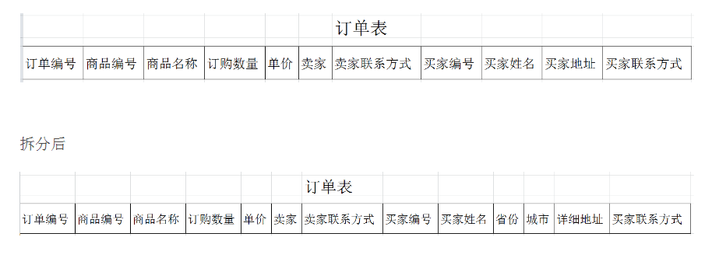

上表所示的订单遵循了第一范式的要求，这样对用户使用城市进行分类的时候就非常方便，也提高了数据的性能

2）.第二范式（确保表中的每列都和主键相关）

第二范式在第一范式的基础之上更进一步。第二范式需要确保数据库中的每一列和主键相关，而不能只与主键的某一部分相关（主要针对联合主键而言）。也就是说在一个数据库表中，只能保存一种数据，不可以把多种数据保存在同一张数据库表中。

满足1NF的基础上，要求：表中的所有列，都必须依赖于主键，而不能有任何一列与主键没有关系（一个表只描述一件事情）。第二范式消除表的无关数据。

将上述订单表拆分成多张表，拆分后如下图

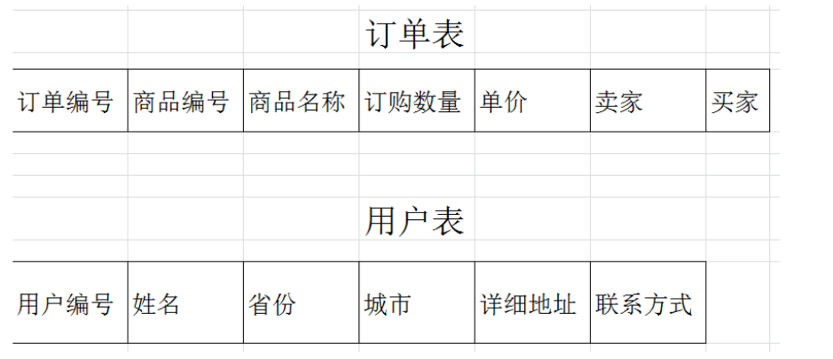

3）.第三范式（确保每列都和主键列直接相关，而不是间接相关）

第三范式需要确保数据表中的每一列数据都和主键直接相关，而不能间接相关，列和列之间不存在相互依赖关系。要求一个关系中不包含已在其它关系已包含的非主关键字信息。

满足2NF的基础上，任何非主属性不依赖于其他非主属性（在2NF的基础上消除依赖传递）（也表明不允许数据存在冗余的现象）。

上述表中，虽然单价和订购数量可以计算出总价，但是单价是直接和商品相关的，并不是和订单直接相关，所以不满足第三范式，需要继续拆分

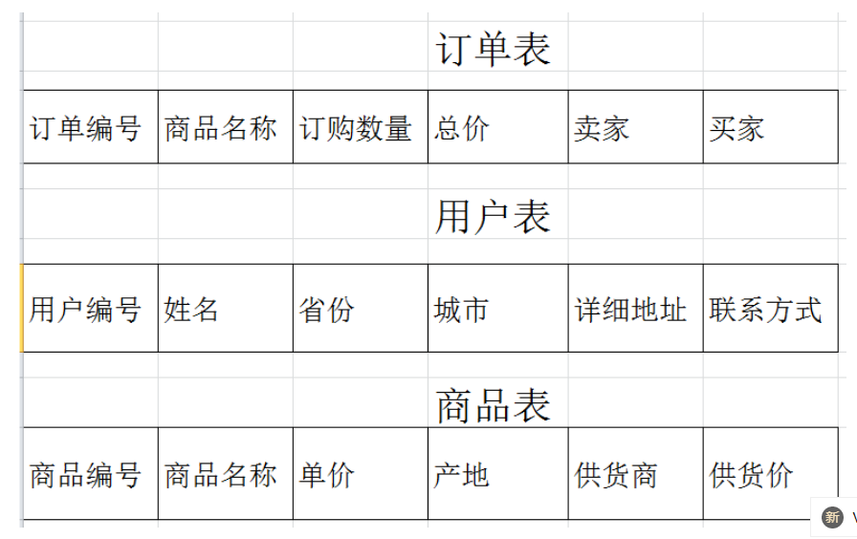

**（2）数据库的事务性**

除了数据库设计的三大范式之外，事务处理也是保证数据完整性的重要手段。事务是单独的工作单元，该单元可以包含多个操作以完成一个完整的任务。锁是在多用户环境中对数据访问的限制。事务和锁确保了数据的完整性。

**事务处理**

提交commit，当所有的操作步骤都被完整执行后，称该事务被提交。

回滚rollback，由于某一操作步骤执行失败，导致所有都没有被提交，则事务必须回滚，即回到事务执行前的状态。

**事务ACID属性**

事务处理的特性，每一个事务都有他们所共有的特性，叫做ACID特性，分别是原子性atomicity、一致性consistence、隔离性Isolation、持久性Durability

1）原子性，事务的原子性表示事务执行过程中，把事务作为一个工作单元处理，一个工作单元可能包含若干个操作步骤，每个操作步骤都必须完成才算完成，若因任何原因导致其中的一个步骤操作失败，则所有操作步骤失败，前面的步骤必须回滚。

2）一致性，事务的一致性保证数据处于一致状态。如果事务开始时处于一致状态，则事务结束时也应处于一致状态，不管事务成功还是失败。

3）隔离性，事务的隔离性保证事务访问的任何数据都不会受到其他事务所做的任何改变的影响，直到该事务完成。

4）持久性，事务的持久性保证假如事务执行，则它在系统中产生的结果应该是持久的。

（3）数据库五大约束

1、主键约束(Primay Key)

唯一性，非空性

2、唯一约束(Unique)

唯一性，可以空，但只能有一个

3、检查约束(Check)

对该列数据的范围、格式的限制(如：年龄、性别等)

4、默认约束(Defaut)

该数据的默认值

5、外键约束（Foreign Key）

需要建立两表间的关系

#### （2） 数据库设计的拉链表 必须字段

本文链接：<https://blog.csdn.net/weixin_45399233/article/details/100601551>

本文链接：<https://blog.csdn.net/u012965373/article/details/81515463>

本文链接：https://blog.csdn.net/fhy36897/article/details/89553784

增量数据与历史库做成拉链表

首先介绍几个表概念：

**全量表**：每天的所有的最新状态的数据

**增量表**：每天的新增数据

**拉链表**：维护历史状态，以及最新状态数据

**流水表**：对于表中的每一个记录都会修改，可以用于反映实际记录的变更

拉链表VS流水表：

拉链表：通常是对账户信息的历史变动进行处理保留的结果，用于统计业务相关情况

流水表：每天的交易形成的历史，用户统计账户及客户的情况

在数据仓库的数据模型设计过程中，经常会遇到这样的需求：

1）. 数据量比较大；

2）.表中的部分字段会被update，如用户的地址，产品的描述信息，订单的状态等；

3）.需要查看一个时间点或者时间段的历史快照信息，比如，查看一个订单早历史某一个时间点的状态，比如，查看某一个用户在过去某一个时间内，更新过几次等等；

4）变化的频率和比例不是很大，比如，总共有1000万的会员，每天新增和发生变化的有10万左右；

5）如果对这个表每天都保留一份全量，那么每次全量中会保存很多不变的信息，对存储是极大的浪费。

拉链历史表，技能满足反应数据的历史状态，又可以最大程度的节省存储。.

拉链表案例：

1）有一张订单表，2019-06-20 这天里面有三条订单数据：

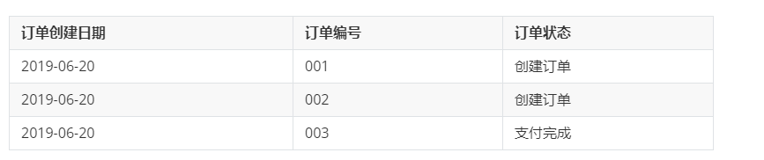

2）到了2019-06-21这天，表中有5条记录：

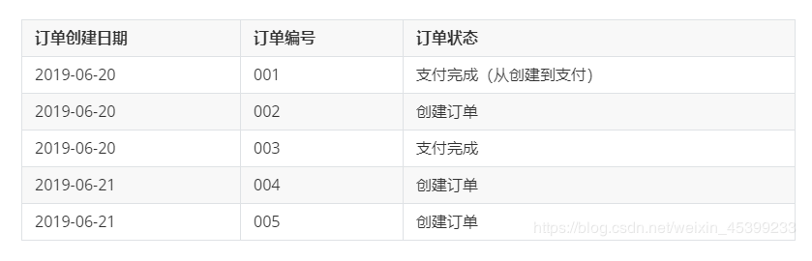

3）到了2019-06-22日，表中有6条记录：

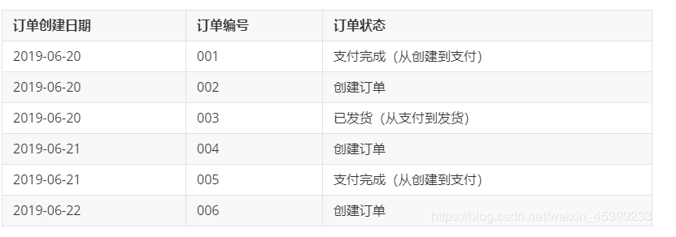

这种存储方式有什么问题呢？

1.只保留一份全量，则数据和6月22日的记录一样，如果要查看6月21日订单001的状态，则无法满足。

2、每天都保留一份全量，则数据仓库中的该表共有14条记录，但好多记录都是重复保存，没有任何变化，如订单002,004，数据量大了会造成很大的存储浪费；

如果设计成历史拉链表，如下：

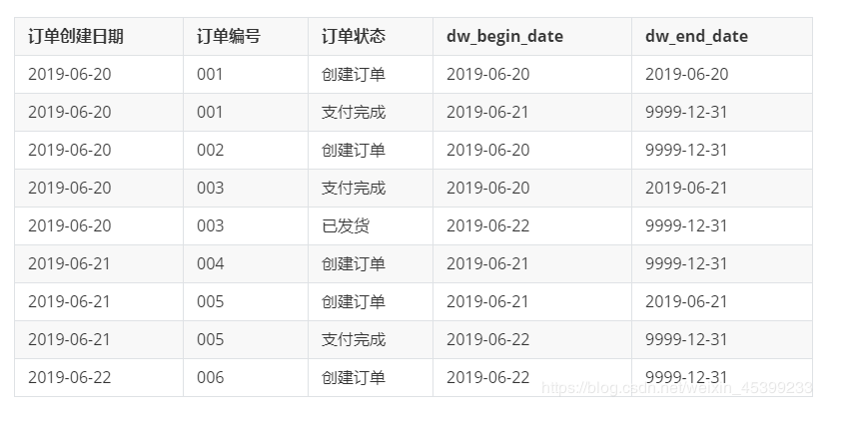

拉链表中字段解释：

1）、dw_begin_date 表示该条记录的生命周期的开始时间，dw_end_date表示该条记录的生命周期结束时间；

2）dw_end_date=’9999-12-31’表示该条记录目前处于有效状态；

3）如果查询当前所有有效的记录，则select * from order_his where dw_end_date =’9999-12--31’

4)如果查询2019-06-21的历史数据，则select * from order_his where dw_begin_date <= ‘2019-06-21’ and dw_end_date >= ‘2019-06-21’,这条语句会查询到以下记录：

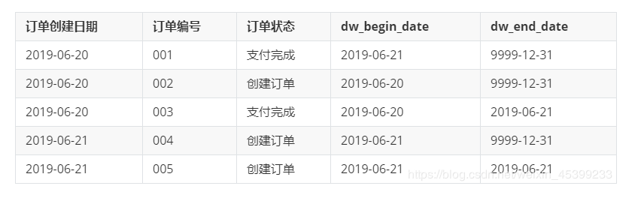

可以看出，这样的历史拉链表，技能满足对历史数据的要求，又能很大程度的节省存储资源。

举例：

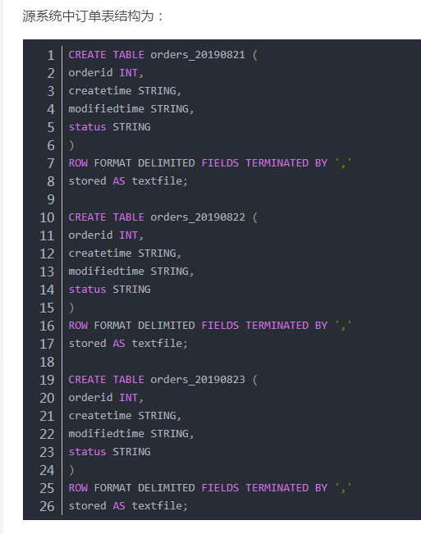

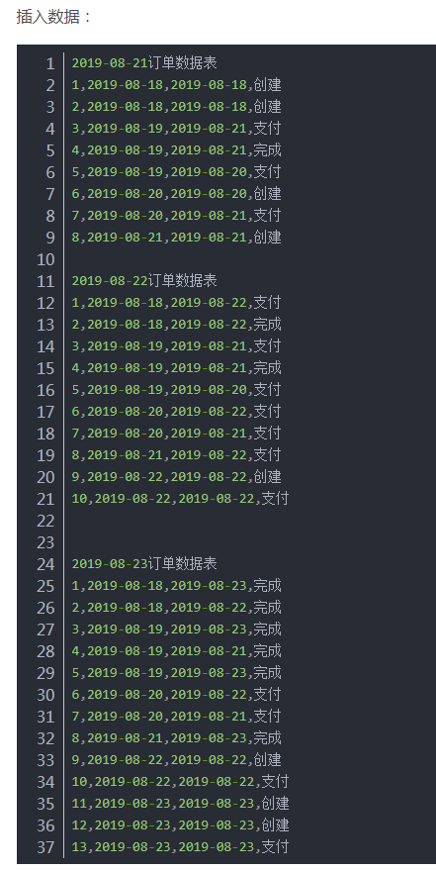

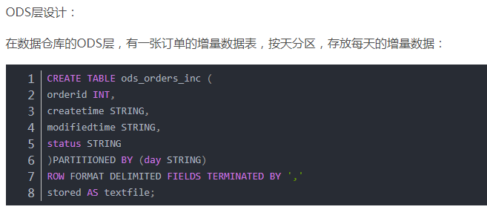

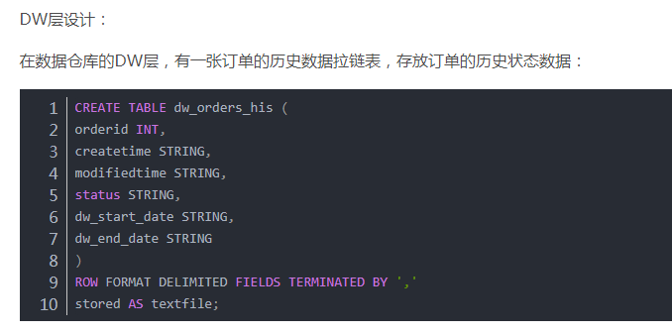

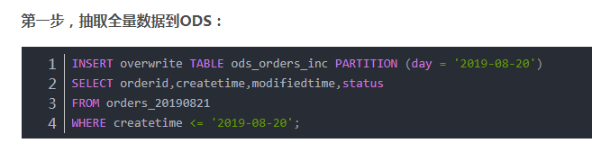

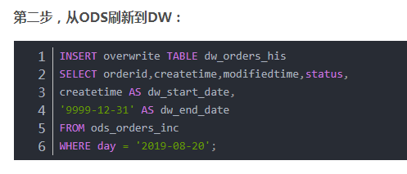

**需要参考博客，讲的很清楚，自己整理的由于篇幅限制截图不全。**

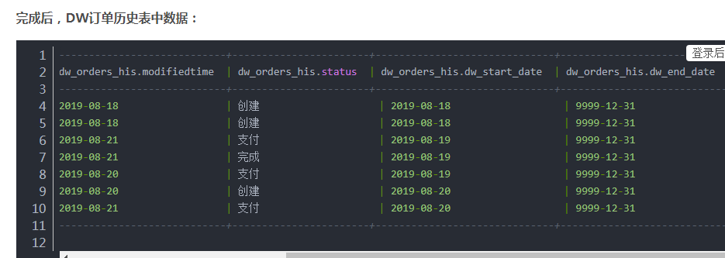

**增量抽取**

每天，从源系统订单表中，将前一天的增量数据抽取到ODS层的增量数据表。这里的增量需要通过订单表中的创建时间和修改时间来确定：

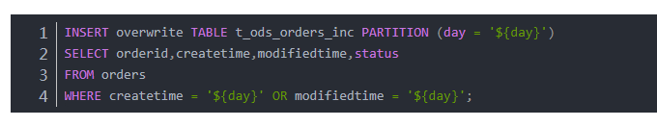

**增量刷新历史数据**

从2019-08-22开始，需要每天正常刷新前一天（2019-08-21）的增量数据到历史表。

**第一步，通过增量抽取，将2019-08-21的数据抽取到ODS：**

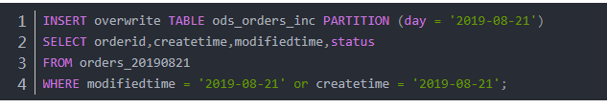

ODS增量表中2019-08-21的数据如下：

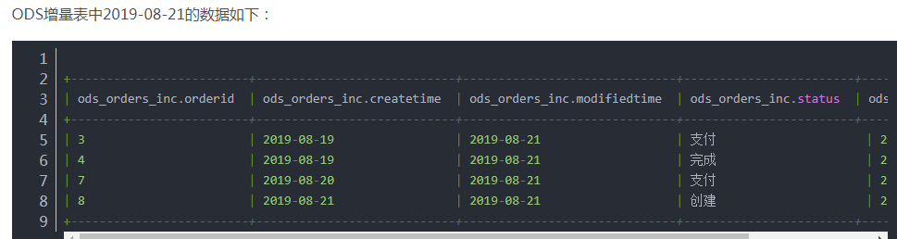

**第二步，通过DW历史数据(数据日期为2019-08-20)，和ODS增量数据(2019-08-21)，刷新历史表：**

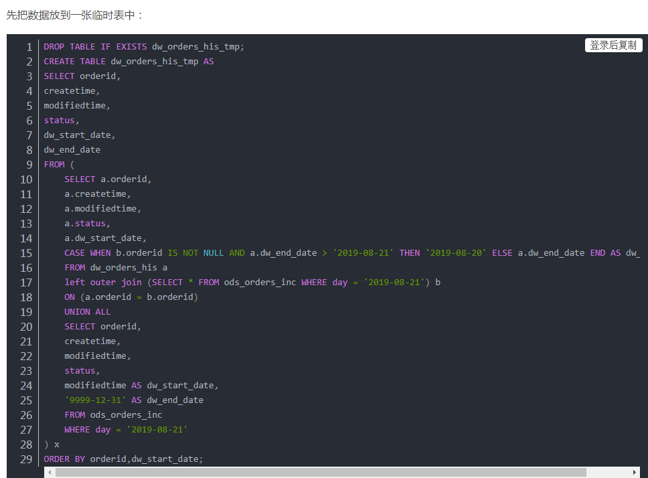

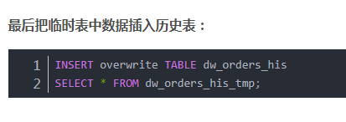

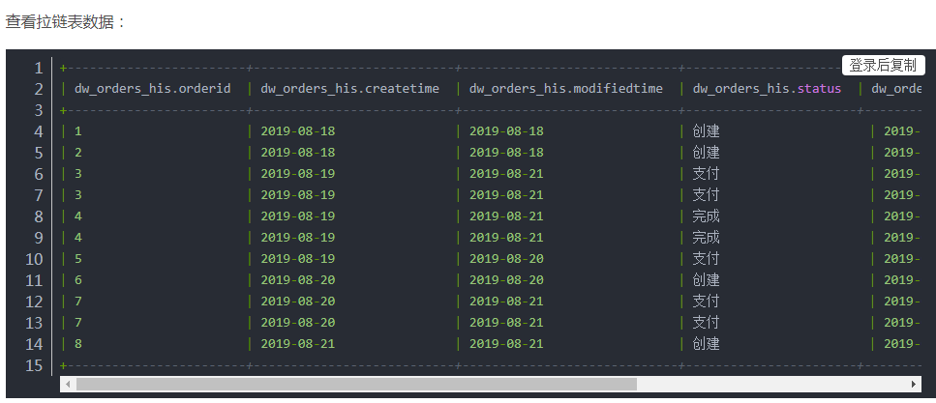

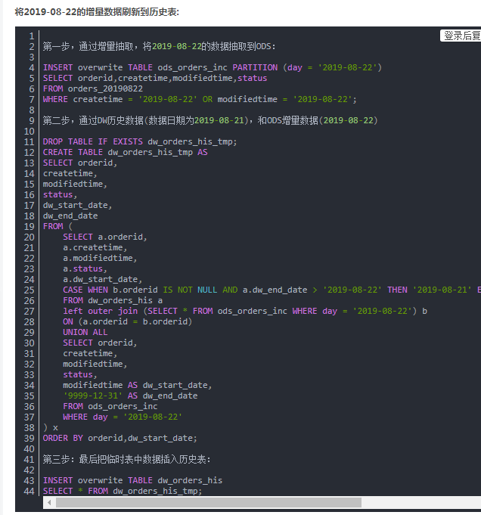

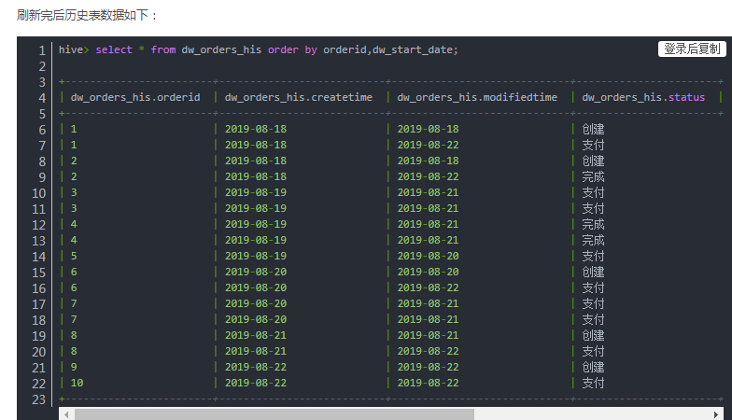

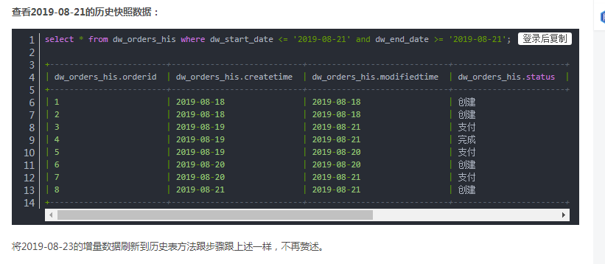

#### （3） 数据库调优如何看调优的，怎么解决的，看什么字段

#### （4）给一个场景如何开发

#### （5）常用数据库语句，如何写，分组排序取最大/小

原文链接：https://blog.csdn.net/qq_25221835/article/details/82762416

<https://blog.csdn.net/qq_25221835/article/details/82762416>

语法格式：row_number() over(partition by 分组列 order by 排序列 desc)

在使用 row_number() over()函数时候，over()里头的分组以及排序的执行晚于 where 、group by、  order by 的执行。

例一：

表数据：

create table TEST_ROW_NUMBER_OVER(

id varchar(10) not null,

name varchar(10) null,

age varchar(10) null,

salary int null

);

select * from TEST_ROW_NUMBER_OVER t;

insert into TEST_ROW_NUMBER_OVER(id,name,age,salary) values(1,'a',10,8000);

insert into TEST_ROW_NUMBER_OVER(id,name,age,salary) values(1,'a2',11,6500);

insert into TEST_ROW_NUMBER_OVER(id,name,age,salary) values(2,'b',12,13000);

insert into TEST_ROW_NUMBER_OVER(id,name,age,salary) values(2,'b2',13,4500);

insert into TEST_ROW_NUMBER_OVER(id,name,age,salary) values(3,'c',14,3000);

insert into TEST_ROW_NUMBER_OVER(id,name,age,salary) values(3,'c2',15,20000);

insert into TEST_ROW_NUMBER_OVER(id,name,age,salary) values(4,'d',16,30000);

insert into TEST_ROW_NUMBER_OVER(id,name,age,salary) values(5,'d2',17,1800);

一次排序：对查询结果进行排序（无分组）

select id,name,age,salary,row_number()over(order by salary desc) rn

from TEST_ROW_NUMBER_OVER t

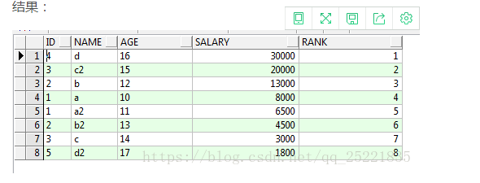

进一步排序：根据id分组排序

1. select id,name,age,salary,row_number()over(partition by id order by salary desc) rank
2. from TEST_ROW_NUMBER_OVER t

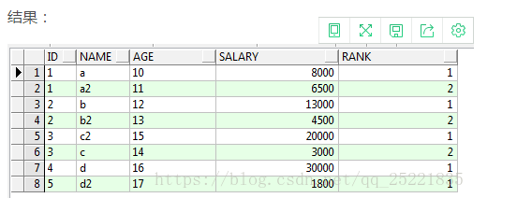

1. select * from(select id,name,age,salary,row_number()over(partition by id order by salary desc) rank
2. from TEST_ROW_NUMBER_OVER t)
3. where rank <2

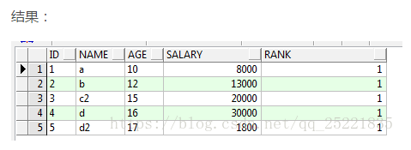

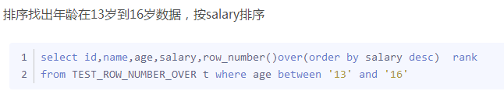

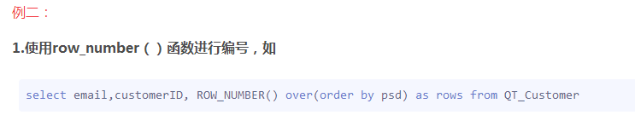

原理：先按psd进行排序，排序完后，给每条数据进行编号。

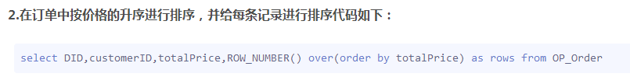

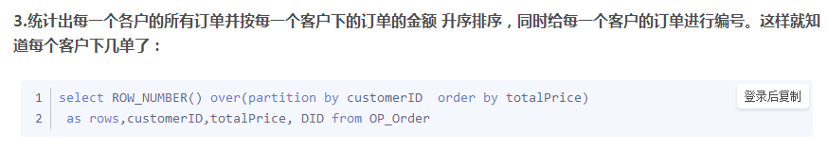

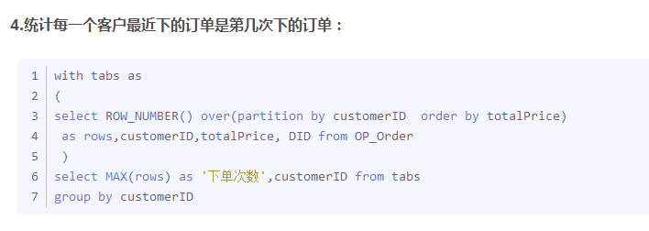

5.统计每一个客户所有的订单中购买的金额最小，而且并统计改订单中，客户是第几次购买的：

思路：利用临时表来执行这一操作。

1.先按客户进行分组，然后按客户的下单的时间进行排序，并进行编号。

2.然后利用子查询查找出每一个客户购买时的最小价格。

3.根据查找出每一个客户的最小价格来查找相应的记录。

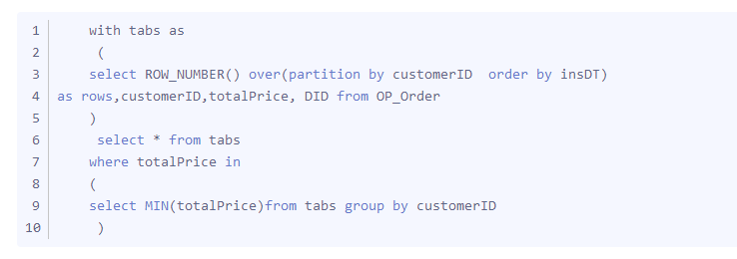

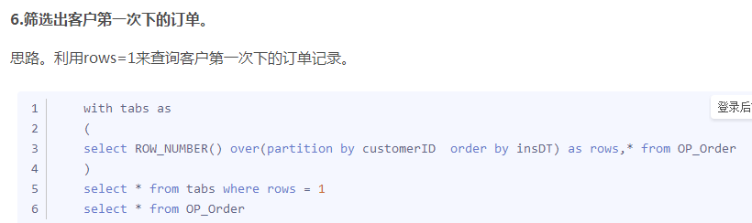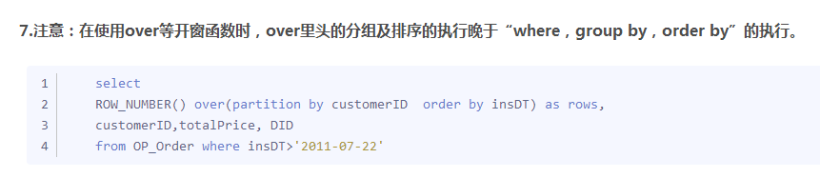

## 3.JAVA会不会

（1）spring /springMVC 的区别，有没有接触过springboot

## 4.SHELL脚本

（1） 定时语句/命令怎么写

（2） 查找一个文件中某个字符串出现的次数

## 5.其他

（1） 平时 有没有打建过系统环境，SVN,服务器之类的，如何搭建的

## 6.为什么要换工作，平时有没有对新技术进行钻研

# 七、读书笔记

第一章 决策支持系统的发展

当数据从操作型环境传向数据仓库环境时，需要对数据进行集成。

第二章 数据仓库环境

数据仓库是一个面向主题的、集成的、非易失，随时间变化的用来支持管理人员决策的数据集合。